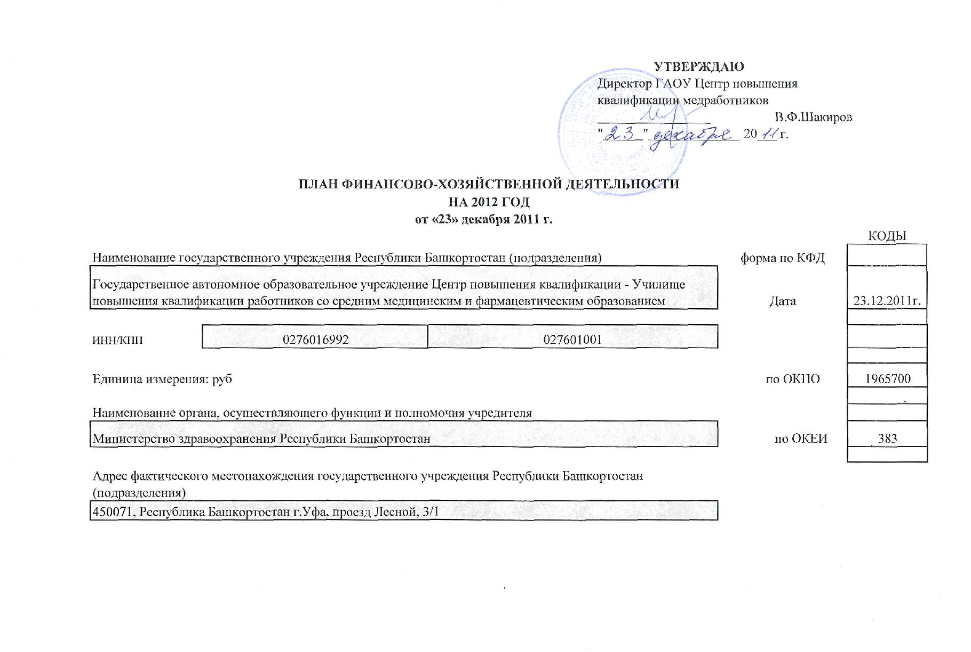

I. Сведения о деятельности государственного учреждения Республики Башкортостан (подразделения)
1.1. Цели деятельности государственного учреждения Республики Башкортостан (подразделения)
Удовлетворение потребностей граждан, общества, государства в последипломном обучении, повышении квалификации, профессиональной переподготовке и стажировке в связи с требованиями к уровню квалификации и необходимостью освоения современных методов решения профессиональных задач.
1.2. Виды деятельности государственного учреждения Республики Башкортостан (подразделения)
Самостоятельно, на основе государственных образовательных стандартов, разрабатывает, принимает и реализует дополнительные профессиональные образовательные программы повышения квалификации, переподготовки, стажировки и другие виды дополнительного образования.
Учреждение, являясь межотраслевым Центром повышения квалификации и профессиональной переподготовки специалистов, обеспечивает последипломное обучение работников предприятий, организаций, учреждений, безработных граждан, незанятого населения, высвобождаемых работников, для получения новых знаний и практических навыков, необходимых в их профессиональной деятельности.
1.3. Перечень услуг (работ), осуществляемых на платной (частично платной) основе
1) на платной основе реализует программы дополнительного профессионального образования согласно перечню специальностей, указанного в приложении к лицензии на право осуществления образовательной деятельности;
2) оказывает платные дополнительные образовательные услуги юридическим и физическим лицам, в том числе дополнительные учебные занятия по курсам за пределами основной образовательной программы;
3) на платной основе проводит аттестацию специалистов по отдельным видам деятельности, в том числе технической безопасности, охраны труда, эксплуатации аппаратов работающих под давлением;
4) организовывает техническое обеспечение деятельности аттестационной комиссии Министерства здравоохранения Республики Башкортостан;
5) на платной основе организовывает и проводит квалификационные экзамены на получение сертификата специалиста.
6) изготовление, тиражирование и реализация учебно-методической литературы, учебных фильмов, слайдов, компьютерных программ, аудиовизуальных программ, электронных пособий и других учебно-методических материалов, способствующих повышению качества подготовки специалистов;
7) репетиторство;
8) разработку учебных программ, не предусмотренных государственными образовательными стандартами, учебно-программной документации, проведение экспертиз и рецензирования;
9) организация и проведение конференции, семинаров, симпозиумов, в том числе с участием иностранных юридических и физических лиц;
10) оказание услуг ксерокопирования, сканирования, ламинирования, брошюровки, переплета учебных, учебно-методических, информационно-аналитических и других материалов;
11) платные услуги библиотеки;
12) предоставление мест для временного проживания в общежитии.
13) спортивная и физкультурно-оздоровительная деятельность;
14) выполнение научно-исследовательских работ и оказание услуг по договорам, (контрактам) гражданам на проведение научно-исследовательских работ;
15) предоставление в аренду (прокат) имущества, приобретенного за счет приносящей доход деятельности;
16) предоставление в аренду внутренних помещений Учреждения для организации оказания услуг слушателям и сотрудникам, в том числе предоставление в почасовую аренду помещений для проведения собраний, семинаров, конференций.
17) продажу имущества, приобретенного за счет приносящей доход деятельности;
18) услуги делопроизводства, редакторские услуги и консультационные услуги в установленной сфере деятельности;
19) услуги общественного питания и бытовые услуги для слушателей;
20) выполнение художественных, оформительских, дизайнерских и рекламных услуг в пределах установленной сферы деятельности;
21) оказание услуг с использованием движимого имущества приобретенного за счет приносящей доход деятельности;
22) оказание платных медицинских услуг при наличии разрешения Учредителя;
23) предоставление мест для временного проживания в общежитии.
1.4. Общая балансовая стоимость недвижимого государственного имущества на дату составления Плана
59648127,21 рублей
1.5. Общая балансовая стоимость движимого государственного имущества на дату составления Плана
19460819,12 рублей
в том числе балансовая стоимость особо ценного движимого имущества
883158,59 рублей

II. Показатели финансового состояния государственного учреждения Республики Башкортостан (подразделения)
на 01.10.2011 год
№ п/п | Наименование показателя | Сумма
1. | Нефинансовые активы, всего: | 79`108`946,33
 | из них:
1.1. | Общая балансовая стоимость недвижимого государственного имущества, всего | 59`648`127,21
 | в том числе:
1.1.1. | Стоимость имущества, закрепленного собственником имущества за государственным учреждением (подразделением) на праве оперативного управления | 59`648`127,21
1.1.2. | Стоимость имущества, приобретенного государственным учреждением (подразделением) за счет выделенных собственником имущества учреждения средств | 0,00
1.1.3. | Стоимость имущества, приобретенного государственным учреждением (подразделением) за счет доходов, полученных от приносящей доход деятельности | 0,00
1.1.4. | Остаточная стоимость недвижимого государственного имущества | 43`265`638,69
1.2. | Общая балансовая стоимость движимого государственного имущества, всего | 19`460`819,12
 | в том числе:
1.2.1. | Общая балансовая стоимость особо ценного движимого имущества | 883`158,59
1.2.2. | Остаточная стоимость особо ценного движимого имущества | 110`667,59
2. | Финансовые активы, всего | 267`444,60
 | из них:
2.1. | Дебиторская задолженность по доходам, полученным за счет средств бюджета Республики Башкортостан | 0,00
2.2. | Дебиторская задолженность по выданным авансам, полученным за счет средств бюджета Республики Башкортостан, всего: | 21`456,79
 | в том числе:
2.2.1. | по выданным авансам на услуги связи | 1`440,00
2.2.2. | по выданным авансам на транспортные услуги | 0,00
2.2.3. | по выданным авансам на коммунальные услуги | 20`016,79
2.2.4. | по выданным авансам на услуги по содержанию имущества | 0,00
2.2.5. | по выданным авансам на прочие услуги | 0,00
2.2.6. | по выданным авансам на приобретение основных средств | 0,00
2.2.7. | по выданным авансам на приобретение нематериальных активов | 0,00
2.2.8. | по выданным авансам на приобретение непроизведенных активов | 0,00
2.2.9. | по выданным авансам на приобретение материальных запасов | 0,00
2.2.10. | по выданным авансам на прочие расходы | 0,00
2.3. | Дебиторская задолженность по выданным авансам за счет доходов, полученных от приносящей доход деятельности, всего: | 245`987,81
 | в том числе:
2.3.1. | по выданным авансам на услуги связи | 8`216,43
2.3.2. | по выданным авансам на транспортные услуги | 0,00
2.3.3. | по выданным авансам на коммунальные услуги | 10`422,77
2.3.4. | по выданным авансам на услуги по содержанию имущества | 9`000,00
2.3.5. | по выданным авансам на прочие услуги | 0,00
2.3.6. | по выданным авансам на приобретение основных средств | 138`179,00
2.3.7. | по выданным авансам на приобретение нематериальных активов | 0,00
2.3.8. | по выданным авансам на приобретение непроизведенных активов | 0,00
2.3.9. | по выданным авансам на приобретение материальных запасов | 80`169,61
2.3.10. | по выданным авансам на прочие расходы | 0,00
3. | Обязательства, всего | 2`809`295,55
 | из них:
3.1. | Просроченная кредиторская задолженность | 0,00
3.2. | Кредиторская задолженность по расчетам с поставщиками и подрядчиками за счет средств бюджета Республики Башкортостан, всего | 645`320,06
 | в том числе:
3.2.1. | по начислениям на выплаты по оплате труда | 645`320,06
3.2.2. | по оплате услуг связи | 0,00
3.2.3. | по оплате транспортных услуг | 0,00
3.2.4. | по оплате коммунальных услуг | 0,00
3.2.5. | по оплате услуг по содержанию имущества | 0,00
3.2.6. | по оплате прочих услуг | 0,00
3.2.7. | по приобретению основных средств | 0,00
3.2.8. | по приобретению нематериальных активов | 0,00
3.2.9. | по приобретению непроизведенных активов | 0,00
3.2.10. | по приобретению материальных запасов | 0,00
3.2.11. | по оплате прочих расходов | 0,00
3.2.12. | по платежам в бюджет | 0,00
3.2.13. | по прочим расчетам с кредиторами | 0,00
3.3. | Кредиторская задолженность по расчетам с поставщиками и подрядчиками за счет доходов, полученных от приносящей доход деятельности, всего: | 2`163`975,49
 | в том числе:
3.3.1. | по начислениям на выплаты по оплате труда | 679`614,15
3.3.2. | по оплате услуг связи | 0,00
3.3.3. | по оплате транспортных услуг | 0,00
3.3.4. | по оплате коммунальных услуг | 0,00
3.3.5. | по оплате услуг по содержанию имущества | 1`484`361,34
3.3.6. | по оплате прочих услуг | 0,00
3.3.7. | по приобретению основных средств | 0,00
3.3.8. | по приобретению нематериальных активов | 0,00
3.3.9. | по приобретению непроизведенных активов | 0,00
3.3.10. | по приобретению материальных запасов | 0,00
3.3.11. | по оплате прочих расходов | 0,00
3.3.12. | по платежам в бюджет | 0,00
3.3.13. | по прочим расчетам с кредиторами | 0,00

III. Показатели по поступлениям и выплатам государственного учреждения Республики Башкортостан (подразделения)
Наименование показателя | Код аналитики | Всего | в том числе
Наименование показателя | Код аналитики | Всего | по лицевым счетам, открытым
Наименование показателя | Код аналитики | Всего | в финансовом органе
Наименование показателя | Код аналитики | Всего | субсидии на гос. задание | субсидии на иные цели | бюджетные инвестиции | приносящая доход деятельность | реализация ценных бумаг
1 | 2 | 3 | 4 | 5 | 6 | 7 | 8
Планируемый остаток средств на начало планируемого года | х | 1`500`000,00 | 0 |  |  | 1`500`000,00
Поступления, всего: | х | 74`293`900,00 | 32`683`900,00 |  |  | 41`610`000,00
в том числе: | х
Субсидии на выполнение государственного задания | х | 32`683`900,00 | 32`683`900,00 | х | х | х | х
Субсидии на иные цели (целевые субсидии) | х | 0,00 | х |  | х | х | х
Бюджетные инвестиции | х | 0,00 | х | х |  | х | х
Поступления от оказания государственным учреждением (подразделением) услуг (выполнения работ), предоставление которых для физических и юридических лиц осуществляется на платной (частично платной) основе | х | 41`450`000,00 | х | х | х | 41`450`000,00 | х
Поступления от иной приносящей доход деятельности | х | 160`000,00 | х | х | х | 160`000,00 | х
Поступления от реализации ценных бумаг | х | 0,00 | х | х | х | х | 0
Выплаты, всего: |  | 74`293`900,00 | 32`683`900,00 | 0,00 | 0,00 | 41`610`000,00 | 0,00
в том числе:
Оплата труда и начисления на выплаты по оплате труда, всего | 1210 | 52`730`200,00 | 27`754`200,00 | 0,00 | 0,00 | 24`976`000,00 | 0,00
из них:
Заработная плата | 1211 | 40`440`100,00 | 21`265`000,00 |  |  | 19`175`100,00
Прочие выплаты | 1212 | 77`200,00 | 67`200,00 |  |  | 10`000,00
Начисления на выплаты по оплате труда | 1213 | 12`212`900,00 | 6`422`000,00 |  |  | 5`790`900,00
Приобретение работ, услуг, всего | 1220 | 13`380`800,00 | 4`626`800,00 | 0,00 | 0,00 | 8`754`000,00 | 0,00
из них:
Услуги связи | 1221 | 458`800,00 | 362`300,00 |  |  | 96`500,00
Транспортные услуги | 1222 | 54`000,00 | 24`000,00 |  |  | 30`000,00
Коммунальные услуги | 1223 | 2`415`900,00 | 1`256`900,00 | 0,00 | 0,00 | 1`159`000,00 | 0,00
в т.ч.
Оплата услуг отопления (тэц) | 1223.1 | 1`150`700,00 | 664`700,00 |  |  | 486`000,00
Оплата услуг печного отопления | 1223.2 | 0,00 | 0,00 |  |  | 0,00
Оплата услуг горячего водоснабжения | 1223.3 | 216`700,00 | 60`700,00 |  |  | 156`000,00
Оплата услуг холодного водоснабжения | 1223.4 | 136`400,00 | 54`400,00 |  |  | 82`000,00
Оплата услуг потребления газа | 1223.5 | 26`700,00 | 6`700,00 |  |  | 20`000,00
Оплата услуг потребления электроэнергии | 1223.6 | 733`400,00 | 403`400,00 |  |  | 330`000,00
Оплата услуг канализации, ассенизации, водоотведения | 1223.7 | 150`800,00 | 65`800,00 |  |  | 85`000,00
Другие расходы по оплате коммунальных услуг | 1223.8 | 1`200,00 | 1`200,00 |  |  | 0,00
Арендная плата за пользование имуществом | 1224 | 0,00 | 0,00 |  |  | 0,00
Работы, услуги по содержанию имущества | 1225 | 6`652`000,00 | 1`683`500,00 | 0,00 | 0,00 | 4`968`500,00 | 0,00
в т.ч.
Текущий ремонт (ремонт) | 1225.2 | 2`112`200,00 | 912`200,00 |  |  | 1`200`000,00
Капитальный ремонт | 1225.3 | 3`168`500,00 | 0,00 |  |  | 3`168`500,00
Другие расходы по содержанию имущества | 1225.6 | 1`371`300,00 | 771`300,00 |  |  | 600`000,00
Прочие работы, услуги | 1226 | 3`800`100,00 | 1`300`100,00 |  |  | 2`500`000,00
Социальное обеспечение, всего | 1260 | 0,00 | 0,00 |  |  | 0,00
из них:
Пособия по социальной помощи населению | 1262 | 0,00 | 0,00 |  |  | 0,00
Пенсии, пособия, выплачиваемые организациями сектора государственного управления | 1263 | 0,00 | 0,00 |  |  | 0,00
Прочие расходы | 1290 | 355`200,00 | 55`200,00 |  |  | 300`000,00
Расходы по приобретению нефинансовых активов, всего | 1300 | 7`827`700,00 | 247`700,00 | 0,00 | 0,00 | 7`580`000,00 | 0,00
из них:
Основные средства | 1310 | 4`872`400,00 | 92`400,00 | 0,00 | 0,00 | 4`780`000,00 | 0,00
в т.ч.
Капитальное строительство | 1310.1 | 0,00 | 0,00 |  |  | 0,00
Иные расходы, связанные с увеличением стоимости основных средств | 1310.2 | 4`872`400,00 | 92`400,00 |  |  | 4`780`000,00
Нематериальные активы | 1320 | 0,00 | 0,00 |  |  | 0,00
Непроизведенные активы | 1330 | 0,00 | 0,00 |  |  | 0,00
Материальные запасы | 1340 | 2`955`300,00 | 155`300,00 | 0,00 | 0,00 | 2`800`000,00 | 0,00
из них:
Медикаменты, перевязочные средства и прочие лечебные расходы | 1340.1 | 0,00 | 0,00 |  |  | 0,00
в т.ч.
Бесплатное обеспечение отдельных категорий граждан лекарственными средствами и медицинскими изделиями по рецептам врачей в амбулаторных условиях | 1340.11 | 0,00 | 0,00 |  |  | 0,00
Прочие медикаменты, перевязочные средства и лечебные расходы | 1340.12 | 0,00 | 0,00 |  |  | 0,00
Продукты питания | 1340.2 | 0,00 | 0,00 |  |  | 0,00
в т.ч.
Бесплатное обеспечение беременных женщин и кормящих матерей специализированными продуктами питания | 1340.21 | 0,00 | 0,00 |  |  | 0,00
Бесплатное обеспечение детей в возрасте до трех лет продуктами детского питания | 1340.22 | 0,00 | 0,00 |  |  | 0,00
Прочие продукты питания | 1340.23 | 0,00 | 0,00 |  |  | 0,00
Иные расходы, связанные с увеличением стоимости материальных запасов | 1340.3 | 2`955`300,00 | 155`300,00 |  |  | 2`800`000,00
Поступление финансовых активов, всего | 1500 | 0,00 | 0,00 |  |  | 0,00
из них:
Увеличение стоимости ценных бумаг, кроме акций и иных форм участия в капитале | 1520 | 0,00 | 0,00 |  |  | 0,00
Увеличение стоимости акций и иных форм участия в капитале | 1530 | 0,00 | 0,00 |  |  | 0,00
Планируемый остаток средств на конец планируемого года | х | 1`500`000,00 | 0,00 |  |  | 1`500`000,00

